Thème II
Les étapes de la décolonisation.

Séance n°1
I. La décolonisation asiatique. (1945-1954) :
Notions clés/ Vocabulaire :
Anticolonialisme.
Décolonisation
Nationalités,
Mouvements de libération
Personnalités :
Gandhi, Nehru, Ali Jinnah
Soekarno (Sukarno)
Ho Chi Minh

1. Un nouveau contexte qui favorise l’émancipation.
Si les mouvements anticolonialistes sont développés dès les années 1920, c’est le contexte d’après-guerre qui favorise l’accession à l’indépendance des états d’Asie.
En effet, plusieurs éléments concourent à l’indépendance des peuples d’Asie :
- l’affaiblissement des métropoles, en particulier la France et les Pays-Bas. Ces deux états avaient été vaincus en 1940 par les forces de l’Axe et avaient abandonné au japon leur territoire d’Asie (Indochine et Indonésie). La fin de l’occupation japonaise laisse un vide qui permet à l’Indonésie d’accéder à l’indépendance après une guerre contre les Hollandais (1945-1949). De même, en Indochine, Ho Chi Minh déclare l’indépendance de son pays en septembre 1945 mais ne peut empêcher le débarquement des forces françaises qui rétablissent l’autorité coloniale.
- L’aide apportée aux alliés durant la IIe GM. Dans le cas de l’Empire des Indes, les Britanniques ont promis ainsi dès 1942 que la fin de la guerre conduirait à des discussions pour l’indépendance.
- l’opposition des EU et de l’URSS au système colonial (Colonialisme). L’anticolonialisme des deux grandes puissances permettent aux mouvements indépendantistes de trouver des soutiens internationaux pour accéder à l’indépendance. Cependant, le climat de Guerre froide conduit les mouvements indépendantistes à se tourner vers l’un des deux grands, le plus souvent l’URSS. Les conflits pour l’indépendance deviennent donc parfois des conflits de la Guerre froide. (Indochine, Corée…)
- L’ONU, la Charte de San Francisco de Juin 1945 a permis la création de l’ONU. Cette déclaration reconnue par l’ensemble des Etats membres affirme « le droit des peuples à disposer d’eux-mêmes. Pour les peuples colonisés, cette phrase est interprétée comme une condamnation du colonialisme. Se sentant soutenus par de nombreux pays, les colonisés vont s’organiser politiquement et réclamer l’indépendance de leurs états.
2. Des modes d’accès différents.
Entre 1945 et 1955, la plupart des pays d’Asie accède à l’Indépendance.
L’accès à l’indépendance est très différent d’un pays à l’autre mais on peut mettre en évidence deux processus principaux, l’indépendance par la négociation (Inde) ou par la lutte armée (Indochine).

a. L’indépendance négociée : l’exemple indien. (doc. 11 p86)
Les mouvements indépendantistes en Inde sont anciens. Deux grands partis représentent la population indienne :
- Le Parti du Congrès dont les grandes figures sont Gandhi et Nehru qui souhaite le maintien de l’unité indienne dans un état fédéral multiethnique.
- la ligue musulmane d’Ali Jinnah qui milite pour la création d’états séparées fondées sur l’appartenance religieuse.
En 1946, les Britanniques engagent des négociations qui doivent aboutir à l’indépendance en 1948 mais la violence des affrontements interreligieux les conduisent à quitter l’Inde en Juin 1947. Dès lors, l’Inde va se diviser en deux puis en cinq états :
- l’Union Indienne,
- le Pakistan (Occidental)
- le Pakistan oriental devenu indépendant en 1971.
- Ceylan devenu Sri Lanka
- la Birmanie.
Si l’Inde a obtenu l’indépendance sans conflits avec le RU, l’indépendance est marquée par des affrontements ethniques internes et des conflits avec ses voisins (Pakistan, Chine), principalement pour des questions territoriales.

b. Des conflits d’indépendance : l’exemple indochinois. P62.
Doc. 1 p 62 +Notice biographique.
En 1946, la France refuse de négocier l’indépendance de l’Indochine et se retrouve contrainte de mener une guerre coloniale.
Le mouvement indépendantiste indochinois, le Viet Minh est très structuré grâce à l’action de son chef historique Hô Chi Minh (« celui qui éclaire/réveille »). Il adopte l’idéologie communiste et reçoit une aide soviétique.
Dès 1946, le mouvement Viet Minh mène une guérilla dans les régions montagneuses du centre et du Nord. A partir de 1949, les indépendantistes reçoivent une importante aide militaire de la nouvelle République Populaire de Chine devenue un pays communiste.
En 1954, les Indochinois remportent une victoire militaire décisive à Diên Biêm Phu. La France signe alors les accords de Genève et quitte l’Indochine qui se divise en 4 états.
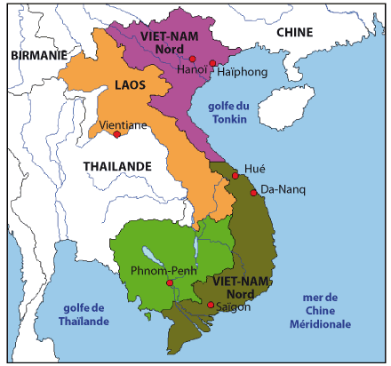
Doc. 2 p 62 :
Vers 1955, la plupart des Etats d’Asie sont devenus indépendants. Le nombre de pays d’Asie admis à l’ONU passe de 11 à 23. Dans les années qui suivent, ce sont les états insulaires du Pacifique qui obtiennent également leur indépendance.

II. Les indépendances africaines (1954-1975)
- Des indépendances tardives :
- Mouvements et Personnalités :
En Afrique, les mouvements indépendantistes apparaissent dans les années 1930. Ils sont dominés par des personnalités qui sont soit des intellectuels ayant fait leurs études dans le pays colonisateurs et jouant parfois un rôle politique dans ces derniers, soit des opposants prônant la lutte armée comme unique moyen d’accès à l’indépendance.
Dans l’empire français :
Messali Hadj, Ferhat Abbas, Ahmed Ben Bella, Houphouët- Boigny, L. Sédar-Senghor
Dans l’espace anglo-saxon :
Nasser, K. Nkrumah,

Les grandes figures de l’indépendance africaine ont souvent occupé des fonctions administratives ou militaires durant les périodes coloniales. Leurs expériences politiques ou leurs pouvoirs militaires leur permettent de prendre le pouvoir après l’indépendance et souvent de s’y maintenir sous une forme plus ou moins dictatoriale.
La faiblesse des mouvements démocratiques et la faible instruction des populations locales expliquent aussi qu’une part importante des pays d’Afrique aient été et restent gouvernée par des dictateurs.

P 60 + doc 2 p63 :
- Un processus long et tardif.
La plupart des pays d’Afrique ont obtenu plus tardivement leur indépendance que les pays d’Asie. Les puissances coloniales ont souvent cherché à maintenir leur puissance pour des raisons économiques, de sphères d’influence ou de peuplement.
Doc. 2 p63 :
En 1945, seuls 4 états africains sont indépendants ; ils sont 54 aujourd’hui.
L’accès à l’indépendance de la majorité des pays africains s’effectue entre 1955 et 1965. Le nombre d’états africains admis à l’ONU passe de 4 à 38.
Depuis 1965, 16 nouveaux états sont nés en Afrique. Les trois derniers, la Namibie, l’Erythrée et le Sud Soudan ont accédés à l’indépendance entre 1992 et 2012.

2. lutte et négociation pour l’indépendance :
Le processus d’indépendance en Afrique est multiforme. Il dépend avant tout de l’attitude des états colonisateurs qui choisissent de maintenir ou de mettre fin à leur domination. Il existe donc, comme en Asie, plusieurs voies.
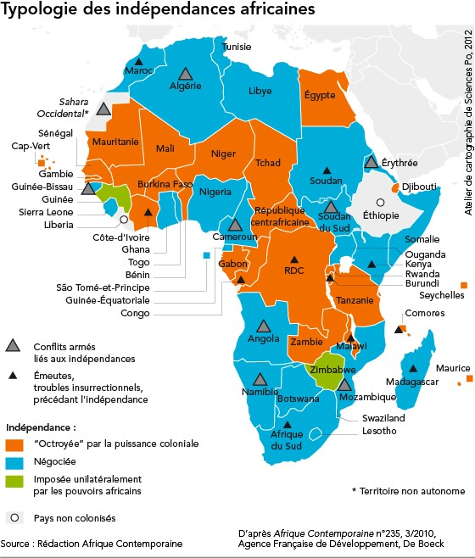
Les indépendances octroyées sans conflits par les pays colonisateurs qui décident de mettre fin à la colonisation en mettant en place un processus de transfert de l’autorité :
- L’AOF et AEF française, les colonies britanniques
Les indépendances octroyées après des conflits ou des troubles importants comme dans le cas des colonies portugaises.
Les indépendances négociées. Les colonisateurs acceptent de céder le pouvoir aux peuples colonisés après la signature d’accords politiques ou d’accords de paix.
Les indépendances imposées unilatéralement par les Africains, comme pour la Guinée qui en sept. 1958 se sépare de la France après que sa population est choisie par referendum l’indépendance immédiate. (Doc. 3 p 63)

Une vingtaine d’Etats d’Afrique est née après des conflits ou des émeutes qui ont parfois durée plus de 10 ans.
Le cas de l’Algérie est pour cela exemplaire. La guerre d’indépendance dure 8 ans (1954-1962) et aboutit à la signature des accords d’Evian (19 Mars 1962) et à l’indépendance du 5 juillet 1962.

Connaissances/Notions clés :
AOF : Afrique Occidentale Française
AEF : Afrique Equatoriale Française
Néocolonialisme/ Impérialisme : Maintien de la subordination économique et politique des nouveaux états vis-à-vis des anciennes puissances coloniales ou des deux superpuissances de la Guerre froide.
Coopération : Politique de partenariats économique, culturels et militaires entre les nouveaux états et l’ancienne puissance coloniale.
III. Les difficultés des nouveaux états. (p65)
Question :
Observez les 3 documents et mettez en évidence les difficultés que connaissent les nouveaux états
Les 3 documents mettent en évidence plusieurs problèmes majeurs communs à un grand nombre de nouveaux états :
- La construction d’Etats-nations est rendue difficile par le caractère multiethnique des sociétés africaines et asiatiques. Ainsi l’exemple de la Côte-d’Ivoire est symbolique. On compte 4 grands groupes ethnolinguistiques : Mandé, Gour (Voltaïque), Akan (Nigéro-congolais), Krou qui se subdivisent en 61 ethnies différentes. Chaque groupe ethnique possède ses traditions, son organisation sociale qui accorde souvent une importance primordiale aux chefferies (représentants traditionnels de la communauté ayant un rôle officiel d’intermédiaire entre l’administration et les communautés locales (villages et cantons). Les tensions qu’a connues la Côte-d’Ivoire depuis le début des années 2000 s’expliquent en partie par la complexité des relations ethniques et religieuses, en particulier entre les ethnies du Nord principalement musulmanes et celles du Sud majoritairement chrétiennes.
- Les conflits postcoloniaux : Le cas du Bangladesh illustre les difficultés à maintenir l’unité des territoires issus de la colonisation. Les nouveaux états héritent des frontières dessinées par les colonisateurs ou négociées lors de l’Indépendance. Dans le cas indien, l’indépendance aboutit à une division de l’empire des Indes en 2 grandes parties, l’Union indienne et le Pakistan (p86). En 1971, Le Pakistan Oriental se déclare indépendant, sous le nom de Bangladesh, et entre en guerre contre le Pakistan occidental. Soutenu par les Indiens, les Bangladeshi obtiennent la reconnaissance de leur indépendance en décembre 1971. En Afrique, les Etats s’engagent dès 1963 à ne pas modifier les frontières coloniales. Cependant certains pays vont se diviser ; c’est le cas de l’Erythrée, ou récemment du Sud-Soudan.
- La faiblesse de la démocratie : Les pays indépendants ont souvent connu et connaissent encore un déficit démocratique. La pauvreté, la faible solarisation et les divisions ethniques favorisent la prise du pouvoir par des personnalités ou des groupes ethniques qui imposent alors leur pouvoir par la force.
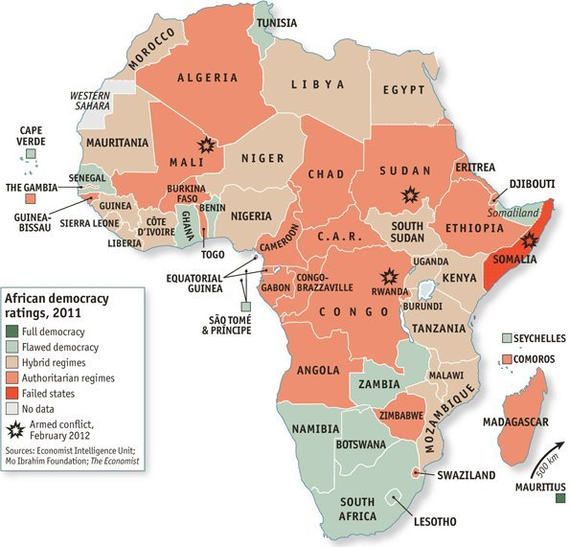
La carte ci-contre montre que la situation actuelle des pays africains est complexe.
Peu de pays sont considérés comme des démocraties complètes. Une dizaine est engagée dans un processus récent de démocratisation. Enfin, une majorité d’états est soumis à la domination de dictature parfois ancienne.
Ainsi, par exemple, Robert Mugabe, devenu le 1er chef d’Etat noir du Zimbabwe en 1980 est encore aujourd’hui Président de la République, à l’âge de 91 ans.
Le Gabon gouverné par Omar Bongo de 1967 à sa mort en 2009) est aujourd’hui dirigé par son fils Ali Bongo.
Démocratie complète
Démocratie émergente
Régime hybride
Régime autoritaire
Etats en décomposition

IV. L’émergence du Tiers-monde.
Séance n°4 :
- Une volonté de non-alignement et le rejet de l’impérialisme. Volonté d’unité.
Doc. 1 p 67.
- La conférence de Bandung. Avril 1955.
Extraits du discours de clôture de NEHRU lors de la conférence de Bandung le 24 avril 1955.
Asia and Africa awake ! * [...] Il y a aujourd'hui un autre esprit en Asie [...] Il n'y a plus d'Asie soumise, elle est vivante, dynamique [...] Nous sommes résolus à n'être d'aucune façon dominés par aucun pays, par aucun continent [...] Nous sommes des grands pays du monde et voulons vivre libre sans recevoir d'ordre de personne. Nous attachons de l'importance à l'amitié des grandes puissances, mais [..], à l'avenir, nous ne coopérerons avec elles que sur un pied d'égalité. C'est pourquoi nous élevons notre voix contre l'hégémonie et le colonialisme dont beaucoup d'entre nous ont souffert pendant longtemps. Et c'est pourquoi nous devons veiller à ce qu'aucune autre forme de domination ne nous menace. Nous voulons être amis avec l'Ouest, avec l'Est, avec tout le monde. Le seul chemin qui mène droit au cœur et à l'âme de l'Asie est celui de la tolérance, de l'amitié et de la coopération [. . .]
Je pense qu'il n'y a rien de plus terrible que l'immense tragédie qu'a vécue l'Afrique depuis plusieurs siècles [...], depuis l'époque ou des millions d'Africains ont été expédiés comme esclaves en Amérique ou ailleurs, la moitié d'entre eux mourant dans les galères. Nous devons tous accepter la responsabilité de ce drame, oui tous, même si nous ne sommes pas directement compromis [...] Malheureusement, même aujourd'hui, le drame de l'Afrique est plus grand que celui d'aucun autre continent, tant au point de vue racial que politique. Il appartient à l'Asie d'aider l'Afrique au mieux de ses possibilités, car nous sommes des continents frères.
J. Nehru, "Speeches". New-Delhi, 1949-1961.
* Asie et Afrique réveillez-vous !

Etude de Texte notée.
Q1 : Présentez le texte, en l’inscrivant dans le contexte de la décolonisation (cf. Chronologie)
Q2 : Comment peut-on définir la notion de non-alignement ?
Séance n°5 :
2. le défi du développement.
Des pays au cœur des rivalités de la guerre froide.
Les oppositions est-ouest contraignent la plupart des pays du tiers-monde à demander l’aide économique et militaire des deux grandes puissances de fait, la troisième voie « ni est, ni ouest » prônée par Nehru est plus un souhait qu’une réalité.
Ainsi, progressivement, les pays du tiers-monde deviennent des enjeux pour les deux grandes puissances et se connaissent des situations de néo-colonialisme (impérialisme).
a. la voie socialiste.
Exemples égyptien et indien.
Ces pays du tiers-monde choisissent le modèle soviétique pour développer leur pays.
Réforme agraire,
Industrie nationale et nationalisation de secteurs-clés,
Aides militaires et scientifiques….

b. la voie capitaliste.
Exemple Ivoirien.
Coopération franco-ivoirienne dans le domaine politique, économique et militaire.
Maintien au pouvoir du 1er président F. Houphouët-Boigny
Economie principalement agricole et industrialisation liée à la valorisation des ressources agricoles et primaires.

Durant la GF, beaucoup de pays du tiers-monde ne parviennent pas à un niveau élevé de développement. Plus de 50 restent en situation de sous-développement. Les autres restent souvent en situation intermédiaire.
Séance n°6 :
3. L’éclatement du tiers-monde.
Les multiples évolutions depuis la fin de la GF ont conduit à l’éclatement du tiers-monde et à de multiples défis pour les états issus de la décolonisation.
Les inégalités de développement conduisent à la disparition progressive du terme tiers-monde au profit d’une notion spatiale et polysémique, celle de pays du sud. Désormais, on distingue les émergents, les états pétroliers, les pays ateliers ou producteurs de matière première qui sont souvent des pays en situation intermédiaire et les PMA.

Conclusion : La plupart des nouveaux états indépendants continuent de connaître d’importants problèmes politiques et économiques. Leurs situations de dépendance vis-à-vis des pays du Nord est parfois un héritage de la domination coloniale mais aussi des rivalités internes religieuses, ethniques ou sociales.

Repères chronologiques :
Juin 1954 : Indépendance indochinoise, Naissance de 4 états.

Oct. 1949 : la République Populaire de Chine.

Avril 1955 : Conférence afro-asiatique de Bandung.
1947 : indépendance Inde et Pakistan.

v
196 2 : Indépendance algérienne.
1946-1954 : Guerre d’Indochine

1956 : Indépendance du Maroc et de la Tunisie
1975 : Indépendance des colonies portugaises.
196 3 : Création de l’OUA : Organisation de l’Union Africaine
1958- 1960 : Processus de transition vers l’indépendance des états de l’AEF et AOF.
1952 : Révolution égyptienne, Nasser prend progressivement le pouvoir
1954-1962: Guerre d’Algérie

